**PENGGUNAAN BASIS DATA PADA SISTEM PENJUALAN DAN PENYEDIAAN OBAT DI APOTEK**

**D-IV TEKNIK INFORMATIKA**

Disusun untuk memenuhi tugas mata kuliah Sistem Basis Data

Oleh:

Alvira Putrina Darajat 181524002

Zara Veda Mahendra 181524031



**JURUSAN TEKNIK KOMPUTER DAN INFORMATIKA**

**POLITEKNIK NEGERI BANDUNG**

**2019**

1. **Topik**

Transaksi Penjualan dan Penyediaan Obat di Apotek.

1. **Tujuan**

Merancang suatu sistem basis data untuk mengolah data penjualan dan penyediaan obat di apotek serta membuat faktur yang sesuai.

1. **Manfaat**

Mampu menyediakan proses otomatisasi dalam penjualan dan penyediaan obat di Apotek.

.

1. **Deskripsi**

Apotek merupakan salah satu jenis usaha di bidang perobatan. Apotek menyediakan obat-obatan baik obat generik berwarna hijau, biru, merah, obat keras dengan dosis tinggi, psikotropika, maupun obat dengan resep dokter. Selain itu, apotek berbeda dengan toko obat, karena yang memimpin sebuah apotek ialah seorang apoteker.

Fungsi dari apotek adalah untuk pemerataan distribusi obat dan salah satu tempat pelayanan informasi, apotek merupakan sarana pelayanan kesehatan yang berkewajiban untuk menyediakan dan menyalurkan obat dan perbekalan farmasi lainnya yang dibutuhkan oleh masyarakat.

Pada sistem basis data ini, perancangan dibuat untuk proses penyediaan obat dan penjualan obat. Prosedur penyediaan dan penjualan obat adalah sebagai berikut :

* 1. Prosedur Penyediaan Obat
     1. Pemesanan obat
        1. Terdapat daftar obat yang telah mencapai stok minimum, telah mencapai *expired date*, atau daftar obat baru.
        2. Daftar obat yang diberikan berisi nama obat, merk obat, supplier obat, jumlah stok obat yang tersisa, jumlah stok obat yang seharusnya disimpan, dan harga beli obat tersebut.
        3. Faktur pemesanan obat dibuat. Data pada faktur pemesanan obat terdiri dari nomor faktur, daftar obat yang dipesan beserta produsennya, harga setiap obat, dan harga total.
        4. Setelah obat diterima, data obat seperti expired date, production date, nama obat, id obat, id batch obat, unit (kapsul, sirup, kaplet, tablet), jenis (luar/dalam), kandungan obat, aturan pakai, merk, dan stok obat ditambahkan ke dalam sistem.
  2. Prosedur Penjualan Obat
     1. Non-resep
        1. Konsumen menyerahkan data obat non-resep kepada kasir.
        2. Kasir menerima data obat non-resep, Jika konsumen setuju, faktur jual dibuat.
        3. Data pada faktur jual terdiri dari nomor faktur, daftar nama obat, harga setiap obat, dan harga total.

1. **Batasan Sistem**

Sistem ini dirancang untuk kebutuhan pada proses penyediaan dan penjualan obat. Terdapat beberapa batasan pada rancangan sistem basis data ini, yaitu :

* Sistem mampu membantu proses penyediaan obat yang diproduksi dan dikemas oleh suatu produsen tertentu.
* Sistem mampu membantu proses penjualan obat yang diproduksi dan dikemas oleh suatu produsen tertentu.

Selain itu, dari batasan ini didapatkan data-data yang diperlukan. Beberapa data yang diperlukan pada rancangan sistem basis data ini adalah sebagai berikut :

* 1. Obat

Obat menjadi sebuah *entity* dengan atribut sebagai berikut :

|  |  |
| --- | --- |
| Atribut | Tipe Data |
| id_obat | Char[8] |
| nama_obat | Char[32] |
| aturan_pakai | Text |
| apotek_stok | Integer |
| batas_min_stok | Integer |
| harga_jual | Integer |

* 1. *Supplier*

*Supplier* menjadi sebuah *entity* karena memiliki hubungan dengan apotek, yaitu sebagai penyedia obat. Berikut adalah atribut yang ada pada *entity* produsen obat :

|  |  |
| --- | --- |
| Atribut | Tipe Data |
| id_supplier | Char[8] |
| nama_supplier | Char[32] |
| alamat | Text |
| no_telp_supplier | String[12] |

* 1. Apotek’s Order

Apotek’s Order merupakan *entity* pengajuan pemesanan kepada *supplier* (produsen) obat. Atribut dari Apotek’s Order adalah sebagai berikut :

|  |  |
| --- | --- |
| Atribut | Tipe Data |
| no_order_apotek | Char[8] |
| tanggal_pemesanan | Date |

* 1. Konsumen’s Order

Konsumen’s Order merupakan *entity* pembelian obat yang diajukan oleh konsumen kepada Apotek. Atribut Konsumen’s Order adalah sebagai berikut :

|  |  |
| --- | --- |
| Atribut | Tipe Data |
| no_order_konsumen | Char[8] |
| tanggal_pembelian | Date |

* 1. Batch

*Entity* Batch merupakan *entity* yang menandakan batch dari suatu obat. Atributnya adalah sebagai berikut:

|  |  |
| --- | --- |
| Atribut | Tipe Data |
| id_batch | Char[6] |
| exp_date | Date |
| prod_date | Date |

* 1. Satuan Obat

|  |  |
| --- | --- |
| Atribut | Tipe Data |
| satuan_obat | Char[30] |

* 1. Kategori Obat

|  |  |
| --- | --- |
| Atribut | Tipe Data |
| nama_kategori | Character[25] |

* 1. Komposisi

|  |  |
| --- | --- |
| Atribut | Tipe Data |
| nm_zat | Character[40] |

* 1. Rak

|  |  |
| --- | --- |
| Atribut | Tipe Data |
| id_rak | Character[2] |

* 1. Lokasi Obat

|  |  |
| --- | --- |
| Atribut | Tipe Data |
| no_baris | Integer |
| no_kolom | Integer |

1. **Kebutuhan Informasi**

Adapun informasi-informasi yang ingin didapat dari sistem adalah sebagai berikut :

* 1. Laporan penjualan obat, terdiri dari :
     1. Tanggal
     2. Nama obat
     3. Stok
     4. Satuan
     5. Jumlah terjual
     6. Harga jual
  2. Laporan pembelian obat, terdiri dari :
     1. Tanggal pembelian
     2. Nama obat
     3. Supplier
     4. Jumlah pemesanan
     5. Harga
  3. Menentukan obat pengganti jika obat yang dicari habis. Obat dikatakan sebagai obat pengganti apabila kandungan obat tersebut mirip dengan obat yang dicari.
  4. Aplikasi membuat order secara otomatis apabila terdapat stok obat yang sudah mencapai batas minimum stok atau sudah mendekati expired date.

1. **Rancangan Diagram *Entity Relationship***

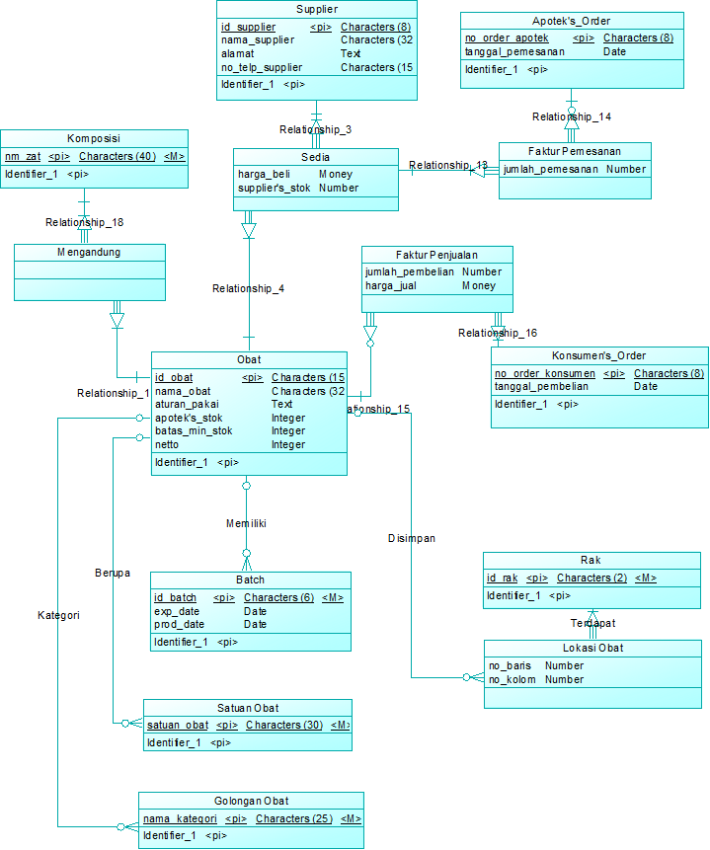

*Diagram Conceptual Data Model*

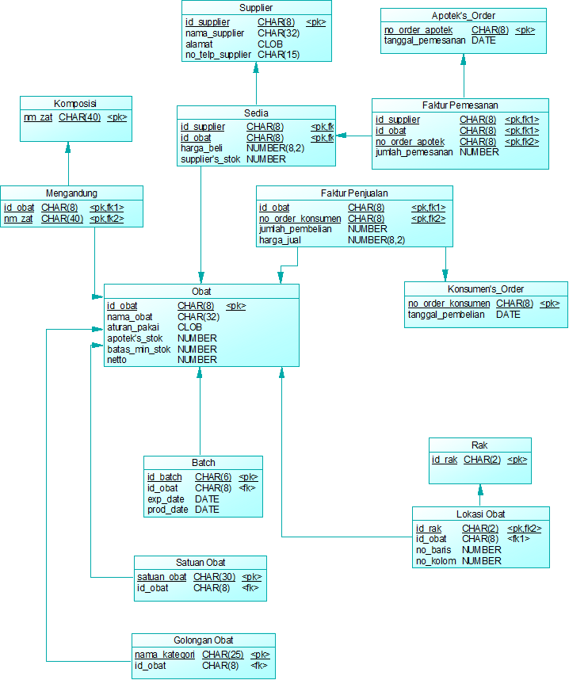

*Diagram Physical Data Model*

1. **Implementasi**
   1. **SQL Script**

|  |
| --- |
| alter table BATCH  drop constraint FK_BATCH_MEMILIKI__OBAT;  alter table FAKTUR_PEMESANAN  drop constraint FK_FAKTUR_P_RELATIONS_SEDIA;  alter table FAKTUR_PEMESANAN  drop constraint FK_FAKTUR_P_RELATIONS_APOTEK_S;  alter table FAKTUR_PENJUALAN  drop constraint FK_FAKTUR_P_RELATIONS_OBAT;  alter table FAKTUR_PENJUALAN  drop constraint FK_FAKTUR_P_RELATIONS_KONSUMEN;  alter table GOLONGAN_OBAT  drop constraint FK_GOLONGAN_KATEGORI_OBAT;  alter table LOKASI_OBAT  drop constraint FK_LOKASI_O_DISIMPAN_OBAT;  alter table LOKASI_OBAT  drop constraint FK_LOKASI_O_TERDAPAT_RAK;  alter table MENGANDUNG  drop constraint FK_MENGANDU_RELATIONS_OBAT;  alter table MENGANDUNG  drop constraint FK_MENGANDU_RELATIONS_KOMPOSIS;  alter table RESEP_OBAT  drop constraint FK_RESEP_OB_MEMILIKI__KONSUMEN;  alter table SATUAN_OBAT  drop constraint FK_SATUAN_O_BERUPA_OBAT;  alter table SEDIA  drop constraint FK_SEDIA_RELATIONS_SUPPLIER;  alter table SEDIA  drop constraint FK_SEDIA_RELATIONS_OBAT;  drop table APOTEK_S_ORDER cascade constraints;  drop index MEMILIKI_2_FK;  drop table BATCH cascade constraints;  drop index RELATIONSHIP_14_FK;  drop index RELATIONSHIP_13_FK;  drop table FAKTUR_PEMESANAN cascade constraints;  drop index RELATIONSHIP_16_FK;  drop index RELATIONSHIP_15_FK;  drop table FAKTUR_PENJUALAN cascade constraints;  drop index KATEGORI_FK;  drop table GOLONGAN_OBAT cascade constraints;  drop table KOMPOSISI cascade constraints;  drop table KONSUMEN_S_ORDER cascade constraints;  drop index DISIMPAN_FK;  drop table LOKASI_OBAT cascade constraints;  drop index RELATIONSHIP_18_FK;  drop index RELATIONSHIP_17_FK;  drop table MENGANDUNG cascade constraints;  drop table OBAT cascade constraints;  drop table RAK cascade constraints;  drop table RESEP_OBAT cascade constraints;  drop index BERUPA_FK;  drop table SATUAN_OBAT cascade constraints;  drop index RELATIONSHIP_4_FK;  drop index RELATIONSHIP_3_FK;  drop table SEDIA cascade constraints;  drop table SUPPLIER cascade constraints;  /*==============================================================*/  /* Table: APOTEK_S_ORDER */  /*==============================================================*/  create table APOTEK_S_ORDER  (  NO_ORDER_APOTEK CHAR(8) not null,  TANGGAL_PEMESANAN DATE,  constraint PK_APOTEK_S_ORDER primary key (NO_ORDER_APOTEK)  );  /*==============================================================*/  /* Table: BATCH */  /*==============================================================*/  create table BATCH  (  ID_BATCH CHAR(6) not null,  ID_OBAT CHAR(8),  EXP_DATE DATE,  PROD_DATE DATE,  constraint PK_BATCH primary key (ID_BATCH)  );  /*==============================================================*/  /* Index: MEMILIKI_2_FK */  /*==============================================================*/  create index MEMILIKI_2_FK on BATCH (  ID_OBAT ASC  );  /*==============================================================*/  /* Table: FAKTUR_PEMESANAN */  /*==============================================================*/  create table FAKTUR_PEMESANAN  (  ID_SUPPLIER CHAR(8) not null,  ID_OBAT CHAR(8) not null,  NO_ORDER_APOTEK CHAR(8) not null,  JUMLAH_PEMESANAN INTEGER,  constraint PK_FAKTUR_PEMESANAN primary key (ID_SUPPLIER, ID_OBAT, NO_ORDER_APOTEK)  );  /*==============================================================*/  /* Index: RELATIONSHIP_13_FK */  /*==============================================================*/  create index RELATIONSHIP_13_FK on FAKTUR_PEMESANAN (  ID_SUPPLIER ASC,  ID_OBAT ASC  );  /*==============================================================*/  /* Index: RELATIONSHIP_14_FK */  /*==============================================================*/  create index RELATIONSHIP_14_FK on FAKTUR_PEMESANAN (  NO_ORDER_APOTEK ASC  );  /*==============================================================*/  /* Table: FAKTUR_PENJUALAN */  /*==============================================================*/  create table FAKTUR_PENJUALAN  (  ID_OBAT CHAR(8) not null,  NO_ORDER_KONSUMEN CHAR(8) not null,  JUMLAH_PEMBELIAN INTEGER,  HARGA_JUAL NUMBER(8,2),  constraint PK_FAKTUR_PENJUALAN primary key (ID_OBAT, NO_ORDER_KONSUMEN)  );  /*==============================================================*/  /* Index: RELATIONSHIP_15_FK */  /*==============================================================*/  create index RELATIONSHIP_15_FK on FAKTUR_PENJUALAN (  ID_OBAT ASC  );  /*==============================================================*/  /* Index: RELATIONSHIP_16_FK */  /*==============================================================*/  create index RELATIONSHIP_16_FK on FAKTUR_PENJUALAN (  NO_ORDER_KONSUMEN ASC  );  /*==============================================================*/  /* Table: GOLONGAN_OBAT */  /*==============================================================*/  create table GOLONGAN_OBAT  (  NAMA_KATEGORI CHAR(25) not null,  ID_OBAT CHAR(8),  constraint PK_GOLONGAN_OBAT primary key (NAMA_KATEGORI)  );  /*==============================================================*/  /* Index: KATEGORI_FK */  /*==============================================================*/  create index KATEGORI_FK on GOLONGAN_OBAT (  ID_OBAT ASC  );  /*==============================================================*/  /* Table: KOMPOSISI */  /*==============================================================*/  create table KOMPOSISI  (  NM_ZAT CHAR(40) not null,  constraint PK_KOMPOSISI primary key (NM_ZAT)  );  /*==============================================================*/  /* Table: KONSUMEN_S_ORDER */  /*==============================================================*/  create table KONSUMEN_S_ORDER  (  NO_ORDER_KONSUMEN CHAR(8) not null,  TANGGAL_PEMBELIAN DATE,  constraint PK_KONSUMEN_S_ORDER primary key (NO_ORDER_KONSUMEN)  );  /*==============================================================*/  /* Table: LOKASI_OBAT */  /*==============================================================*/  create table LOKASI_OBAT  (  ID_RAK CHAR(3) not null,  ID_OBAT CHAR(8),  NO_BARIS INTEGER,  NO_KOLOM INTEGER,  constraint PK_LOKASI_OBAT primary key (ID_RAK)  );  /*==============================================================*/  /* Index: DISIMPAN_FK */  /*==============================================================*/  create index DISIMPAN_FK on LOKASI_OBAT (  ID_OBAT ASC  );  /*==============================================================*/  /* Table: MENGANDUNG */  /*==============================================================*/  create table MENGANDUNG  (  ID_OBAT CHAR(8) not null,  NM_ZAT CHAR(40) not null,  constraint PK_MENGANDUNG primary key (ID_OBAT, NM_ZAT)  );  /*==============================================================*/  /* Index: RELATIONSHIP_17_FK */  /*==============================================================*/  create index RELATIONSHIP_17_FK on MENGANDUNG (  ID_OBAT ASC  );  /*==============================================================*/  /* Index: RELATIONSHIP_18_FK */  /*==============================================================*/  create index RELATIONSHIP_18_FK on MENGANDUNG (  NM_ZAT ASC  );  /*==============================================================*/  /* Table: OBAT */  /*==============================================================*/  create table OBAT  (  ID_OBAT CHAR(8) not null,  NAMA_OBAT CHAR(32),  ATURAN_PAKAI CLOB,  APOTEK_S_STOK INTEGER,  BATAS_MIN_STOK INTEGER,  NETTO INTEGER,  constraint PK_OBAT primary key (ID_OBAT)  );  /*==============================================================*/  /* Table: RAK */  /*==============================================================*/  create table RAK  (  ID_RAK CHAR(2) not null,  constraint PK_RAK primary key (ID_RAK)  );  /*==============================================================*/  /* Table: RESEP_OBAT */  /*==============================================================*/  create table RESEP_OBAT  (  NO_ORDER_KONSUMEN CHAR(8) not null,  NAMA_DOKTER CHAR(32),  constraint PK_RESEP_OBAT primary key (NO_ORDER_KONSUMEN)  );  /*==============================================================*/  /* Table: SATUAN_OBAT */  /*==============================================================*/  create table SATUAN_OBAT  (  SATUAN_OBAT CHAR(30) not null,  ID_OBAT CHAR(8),  constraint PK_SATUAN_OBAT primary key (SATUAN_OBAT)  );  /*==============================================================*/  /* Index: BERUPA_FK */  /*==============================================================*/  create index BERUPA_FK on SATUAN_OBAT (  ID_OBAT ASC  );  /*==============================================================*/  /* Table: SEDIA */  /*==============================================================*/  create table SEDIA  (  ID_SUPPLIER CHAR(10) not null,  ID_OBAT CHAR(15) not null,  HARGA_BELI NUMBER(8,2),  SUPPLIER_S_STOK INTEGER,  constraint PK_SEDIA primary key (ID_SUPPLIER, ID_OBAT)  );  /*==============================================================*/  /* Index: RELATIONSHIP_3_FK */  /*==============================================================*/  create index RELATIONSHIP_3_FK on SEDIA (  ID_SUPPLIER ASC  );  /*==============================================================*/  /* Index: RELATIONSHIP_4_FK */  /*==============================================================*/  create index RELATIONSHIP_4_FK on SEDIA (  ID_OBAT ASC  );  /*==============================================================*/  /* Table: SUPPLIER */  /*==============================================================*/  create table SUPPLIER  (  ID_SUPPLIER CHAR(8) not null,  NAMA_SUPPLIER CHAR(32),  ALAMAT CLOB,  NO_TELP_SUPPLIER CHAR(15),  constraint PK_SUPPLIER primary key (ID_SUPPLIER)  );  alter table BATCH  add constraint FK_BATCH_MEMILIKI__OBAT foreign key (ID_OBAT)  references OBAT (ID_OBAT);  alter table FAKTUR_PEMESANAN  add constraint FK_FAKTUR_P_RELATIONS_SEDIA foreign key (ID_SUPPLIER, ID_OBAT)  references SEDIA (ID_SUPPLIER, ID_OBAT);  alter table FAKTUR_PEMESANAN  add constraint FK_FAKTUR_P_RELATIONS_APOTEK_S foreign key (NO_ORDER_APOTEK)  references APOTEK_S_ORDER (NO_ORDER_APOTEK);  alter table FAKTUR_PENJUALAN  add constraint FK_FAKTUR_P_RELATIONS_OBAT foreign key (ID_OBAT)  references OBAT (ID_OBAT);  alter table FAKTUR_PENJUALAN  add constraint FK_FAKTUR_P_RELATIONS_KONSUMEN foreign key (NO_ORDER_KONSUMEN)  references KONSUMEN_S_ORDER (NO_ORDER_KONSUMEN);  alter table GOLONGAN_OBAT  add constraint FK_GOLONGAN_KATEGORI_OBAT foreign key (ID_OBAT)  references OBAT (ID_OBAT);  alter table LOKASI_OBAT  add constraint FK_LOKASI_O_DISIMPAN_OBAT foreign key (ID_OBAT)  references OBAT (ID_OBAT);  alter table LOKASI_OBAT  add constraint FK_LOKASI_O_TERDAPAT_RAK foreign key (ID_RAK)  references RAK (ID_RAK);  alter table MENGANDUNG  add constraint FK_MENGANDU_RELATIONS_OBAT foreign key (ID_OBAT)  references OBAT (ID_OBAT);  alter table MENGANDUNG  add constraint FK_MENGANDU_RELATIONS_KOMPOSIS foreign key (NM_ZAT)  references KOMPOSISI (NM_ZAT);  alter table RESEP_OBAT  add constraint FK_RESEP_OB_MEMILIKI__KONSUMEN foreign key (NO_ORDER_KONSUMEN)  references KONSUMEN_S_ORDER (NO_ORDER_KONSUMEN);  alter table SATUAN_OBAT  add constraint FK_SATUAN_O_BERUPA_OBAT foreign key (ID_OBAT)  references OBAT (ID_OBAT);  alter table SEDIA  add constraint FK_SEDIA_RELATIONS_SUPPLIER foreign key (ID_SUPPLIER)  references SUPPLIER (ID_SUPPLIER);  alter table SEDIA  add constraint FK_SEDIA_RELATIONS_OBAT foreign key (ID_OBAT)  references OBAT (ID_OBAT); |

* 1. **Procedure**

|  |
| --- |
| create or replace PROCEDURE addDataObat (IN_ID_OBAT IN OBAT.ID_OBAT%TYPE, IN_NAMA_OBAT IN OBAT.NAMA_OBAT%TYPE, IN_EXP IN BATCH.EXP_DATE%TYPE, IN_PROD IN BATCH.PROD_DATE%TYPE, IN_GOLONGAN IN GOLONGAN_OBAT.NAMA_KATEGORI%TYPE, IN_SATUAN IN SATUAN_OBAT.SATUAN_OBAT%TYPE, IN_KOMPOSISI IN KOMPOSISI.NM_ZAT%TYPE, IN_ATURAN_PAKAI IN OBAT.ATURAN_PAKAI%TYPE, IN_APOTEK_S_STOK IN OBAT.APOTEK_S_STOK%TYPE, IN_BATAS_MIN_STOK IN OBAT.BATAS_MIN_STOK%TYPE, IN_NETTO IN OBAT.NETTO%TYPE) AS  N_ID_OBAT VARCHAR2 (8);  BEGIN  N_ID_OBAT := CONCAT('OBT', TO_CHAR(ID_OBAT_SEQ.NEXTVAL, '00000'));  ADDOBAT(N_ID_OBAT, IN_NAMA_OBAT, IN_ATURAN_PAKAI, IN_APOTEK_S_STOK, IN_BATAS_MIN_STOK, IN_NETTO);  ADDBATCH(N_ID_OBAT, IN_EXP, IN_PROD);  ADDGOLONGAN_OBAT(N_ID_OBAT, IN_GOLONGAN);  ADDSATUAN_OBAT(N_ID_OBAT, IN_SATUAN);  ADDKOMPOSISI(IN_KOMPOSISI);  END; |
| create or replace PROCEDURE addOBAT (IN_ID_OBAT IN OBAT.ID_OBAT%TYPE, IN_NAMA_OBAT IN OBAT.NAMA_OBAT%TYPE, IN_ATURAN_PAKAI IN OBAT.ATURAN_PAKAI%TYPE, IN_APOTEK_S_STOK IN OBAT.APOTEK_S_STOK%TYPE, IN_BATAS_MIN_STOK IN OBAT.BATAS_MIN_STOK%TYPE, IN_NETTO IN OBAT.NETTO%TYPE) AS  BEGIN  INSERT INTO OBAT(ID_OBAT, NAMA_OBAT, ATURAN_PAKAI, APOTEK_S_STOK, BATAS_MIN_STOK, NETTO)  VALUES (IN_ID_OBAT, IN_NAMA_OBAT, IN_ATURAN_PAKAI, IN_APOTEK_S_STOK, IN_BATAS_MIN_STOK, IN_NETTO);  END; |
| create or replace PROCEDURE addBatch (ENTRY_OBAT IN BATCH.ID_OBAT%TYPE, ENTRY_EXP IN BATCH.EXP_DATE%TYPE, ENTRY_PROD IN BATCH.PROD_DATE%TYPE) AS    BEGIN  INSERT INTO BATCH(ID_OBAT, EXP_DATE, PROD_DATE)  VALUES (ENTRY_OBAT, ENTRY_EXP, ENTRY_PROD);  END; |
| create or replace PROCEDURE addApotekOrder (ENTRY_NO IN APOTEK_S_ORDER.NO_ORDER_APOTEK%TYPE) AS    BEGIN  INSERT INTO APOTEK_S_ORDER(NO_ORDER_APOTEK, TANGGAL_PEMESANAN)  VALUES (ENTRY_NO, SYSDATE);  END; |
| create or replace PROCEDURE addFakturPemesanan (ENTRY_ID_SUP IN FAKTUR_PEMESANAN.ID_SUPPLIER%TYPE, ENTRY_ID_OBAT IN FAKTUR_PEMESANAN.ID_OBAT%TYPE, ENTRY_NO_ORDER IN FAKTUR_PEMESANAN.NO_ORDER_APOTEK%TYPE, ENTRY_JUMLAH IN FAKTUR_PEMESANAN.JUMLAH_PEMESANAN%TYPE) AS    BEGIN  INSERT INTO FAKTUR_PEMESANAN(ID_SUPPLIER, ID_OBAT, NO_ORDER_APOTEK, JUMLAH_PEMESANAN)  VALUES (ENTRY_ID_SUP, ENTRY_ID_OBAT, ENTRY_NO_ORDER, ENTRY_JUMLAH);  END; |
| create or replace PROCEDURE addFAKTUR_PENJUALAN (inID_OBAT FAKTUR_PENJUALAN.ID_OBAT%TYPE, inNO_ORDER_KONSUMEN IN FAKTUR_PENJUALAN.NO_ORDER_KONSUMEN%TYPE,  inJUMLAH_PEMBELIAN IN FAKTUR_PENJUALAN.JUMLAH_PEMBELIAN%TYPE, inHARGA_JUAL IN FAKTUR_PENJUALAN.HARGA_JUAL%TYPE) AS  BEGIN  INSERT INTO FAKTUR_PENJUALAN(ID_OBAT,NO_ORDER_KONSUMEN, JUMLAH_PEMBELIAN, HARGA_JUAL)  VALUES (inID_OBAT, inNO_ORDER_KONSUMEN, inJUMLAH_PEMBELIAN, inHARGA_JUAL);  END; |
| create or replace PROCEDURE addGOLONGAN_OBAT (inID_OBAT GOLONGAN_OBAT.ID_OBAT%TYPE, inNAMA_KATEGORI IN GOLONGAN_OBAT.NAMA_KATEGORI%TYPE) AS  BEGIN  INSERT INTO GOLONGAN_OBAT(NAMA_KATEGORI, ID_OBAT)  VALUES (inNAMA_KATEGORI, inID_OBAT);  END; |
| create or replace PROCEDURE addKomposisi (ENTRY_NAME IN KOMPOSISI.NM_ZAT%TYPE) AS    BEGIN  INSERT INTO KOMPOSISI(NM_ZAT)  VALUES (ENTRY_NAME);  END; |
| create or replace PROCEDURE addKonsumenOrder (ENTRY_NO IN KONSUMEN_S_ORDER.NO_ORDER_KONSUMEN%TYPE) AS    BEGIN  INSERT INTO KONSUMEN_S_ORDER(NO_ORDER_KONSUMEN, TANGGAL_PEMBELIAN)  VALUES (ENTRY_NO, SYSDATE);  END; |
| create or replace PROCEDURE addLOKASI_OBAT (inID_RAK IN LOKASI_OBAT.ID_RAK%TYPE, inNO_BARIS IN LOKASI_OBAT.NO_BARIS%TYPE, inNO_KOLOM IN LOKASI_OBAT.NO_KOLOM%TYPE) AS    BEGIN  INSERT INTO LOKASI_OBAT(ID_RAK, NO_BARIS, NO_KOLOM)  VALUES (inID_RAK, inNO_BARIS, inNO_KOLOM);  END; |
| create or replace PROCEDURE addSATUAN_OBAT (inID_OBAT IN SATUAN_OBAT.ID_OBAT%TYPE, inSATUAN_OBAT IN SATUAN_OBAT.SATUAN_OBAT%TYPE) AS  BEGIN  INSERT INTO SATUAN_OBAT(SATUAN_OBAT, ID_OBAT)  VALUES (inSATUAN_OBAT, inID_OBAT);  END; |
| create or replace PROCEDURE addSedia(ENTRY_ID_SUP IN SEDIA.ID_SUPPLIER%TYPE, ENTRY_ID_OBAT IN SEDIA.ID_OBAT%TYPE, ENTRY_HARGA IN SEDIA.HARGA_BELI%TYPE, ENTRY_STOK IN SEDIA.SUPPLIER_S_STOK%TYPE) AS    BEGIN  INSERT INTO SEDIA(ID_SUPPLIER, ID_OBAT, HARGA_BELI, SUPPLIER_S_STOK)  VALUES (ENTRY_ID_SUP, ENTRY_ID_OBAT, ENTRY_HARGA, ENTRY_STOK);  END; |
| create or replace PROCEDURE addSupplier (ENTRY_ID IN SUPPLIER.ID_SUPPLIER%TYPE, ENTRY_NAME IN SUPPLIER.NAMA_SUPPLIER%TYPE, ENTRY_ALAMAT IN SUPPLIER.ALAMAT%TYPE, ENTRY_NO_TELP IN SUPPLIER.NO_TELP_SUPPLIER%TYPE) AS    BEGIN  INSERT INTO SUPPLIER(ID_SUPPLIER, NAMA_SUPPLIER, ALAMAT, NO_TELP_SUPPLIER)  VALUES (ENTRY_ID, ENTRY_NAME, ENTRY_ALAMAT, ENTRY_NO_TELP);  END; |

* 1. **Trigger**

|  |
| --- |
| create or replace TRIGGER LOKASI_OBAT_T1  BEFORE INSERT  ON LOKASI_OBAT  REFERENCING NEW AS NEW OLD AS OLD  FOR EACH ROW  WHEN (NEW.ID_OBAT <> 0)  BEGIN  if (KOLOM_SEQ.currval = 5) THEN  :NEW.NO_KOLOM := :NEW.NO_KOLOM || KOLOM_SEQ.nextval;  :NEW.NO_BARIS := :NEW.NO_BARIS || BARIS_SEQ.nextval;  ELSE  :NEW.NO_KOLOM := :NEW.NO_KOLOM || KOLOM_SEQ.nextval;  :NEW.NO_BARIS := :NEW.NO_BARIS || BARIS_SEQ.currval;  END IF;  END OBAT_BI; |
| create or replace TRIGGER BATCH_BEFORE_INSERT  BEFORE  INSERT ON BATCH  FOR EACH ROW  WHEN (NEW.ID_BATCH = NULL)  BEGIN  :NEW.ID_BATCH := :NEW.ID_BATCH || CONCAT('B', TO_CHAR(BATCH_SEQ.NEXTVAL, '00000'));  END; |